“Costa Rica se prepara”

Primer SIMULACRO NACIONAL DE EVACUACIÓN POR SISMO

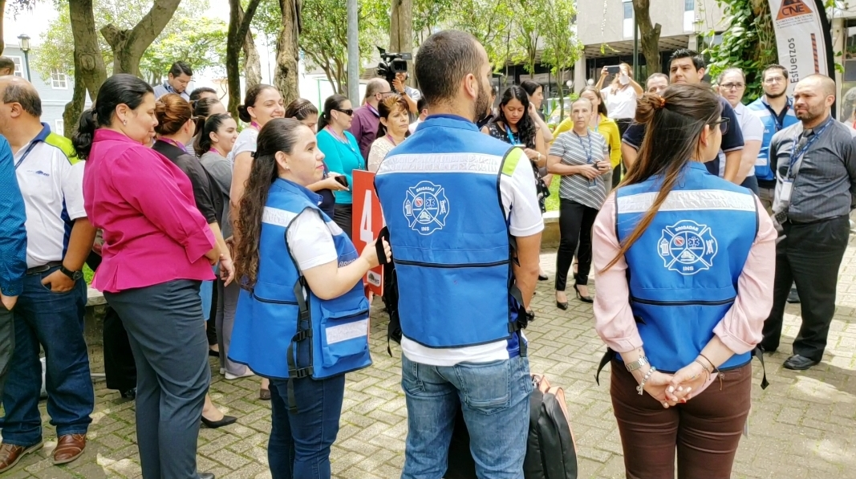
Ejemplo de ejercicio de evacuación
- Se espera la movilización de un millón de personas con un enfoque inclusivo.
- Las personas podrán participar mediante una inscripción en el sitio simulacro.cr.
- El simulacro se realizará el lunes 19 de agosto a las 10 a.m en el marco del 50 aniversario de la CNE.
- Los simulacros son importantes para mejorar las capacidades de respuesta ante una emergencia o desastre

San José, miércoles 19 de junio de 2019. Bajo el lema “Costa Rica se prepara”, la Comisión Nacional de Prevención de Riesgos y Atención de Emergencias (CNE), incentiva a la población en general a participación del primer Simulacro Nacional que se desarrollará mediante un ejercicio de evacuación por sismo.

El ejercicio de simulacro se realizará el próximo 19 de agosto a las 10 a.m. El objetivo es que en el lugar donde se encuentren en esa fecha y hora (en un edificio, en su hogar, en una soda o el lugar de trabajo), las personas inscritas evacúen hacia el punto de encuentro definido previamente.
En nuestro país sentimos más de 350 sismos al mes (12 sismos al día), lo que nos convierte en un país propenso a sismos a lo largo del territorio nacional.

Durante la conferencia de prensa, Alexander Solís Delgado, presidente de la CNE, indicó que este ejercicio permite fortalecer las capacidades de respuesta y le brinda herramientas a la población para que incorpore en su diario vivir acciones muy sencillas y en el momento de una emergencia real, sepa aplicar los conocimientos y poner a salvo su vida.  Solís destacó que esta iniciativa se realiza en el marco del 50 aniversario de existencia de la CNE y pretende que sea un ejercicio inclusivo donde se incluyan las personas en condición de discapacidad, los adultos mayores, incluso hasta los animales de compañía.  Con este simulacro, cada uno de los actores podrá generar herramientas como es la identificación de rutas de evacuación y sitios seguros de encuentro.  Para este ejercicio se espera la movilización de aproximadamente un millón de personas de diversos sectores público y privado, con la integración de Cámaras de Comercio, Construcción, Hoteleros, Turística, entre otras; así como la participación del sector comunal comprometidos a poner en práctica y mejorar sus capacidades de respuesta ante un sismo. |  | 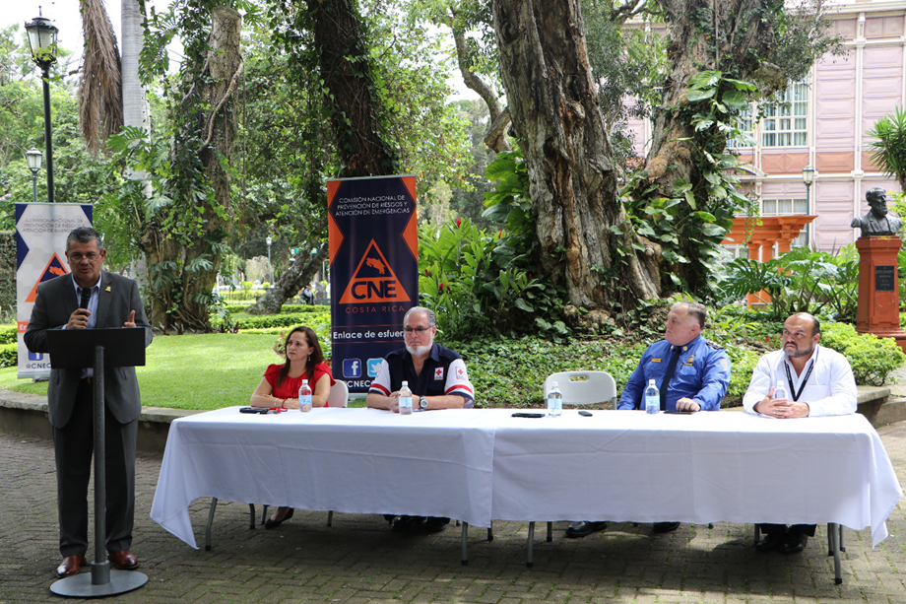

¿Cómo debe inscribirse?
Para participar de este simulacro las personas deben inscribirse en micrositio simulacro.cr. Además, se habilitó el número 2210-3390 para evacuar consultas.

El Simulacro Nacional contará con 2 plataformas digitales: el micrositio, para la inscripción e información de preparación para la población y la herramienta para reportar las personas evacuadas durante el simulacro, que será presentada a inicios de agosto. Ambas plataformas fueron donadas por IMACTUS, empresa nacional con amplia experiencia en desarrollo de software para generar impacto social.

¿Por qué un simulacro de evacuación por sismo?

En un país altamente sísmico como el nuestro, los ejercicios de simulacro, son una herramienta que mejora las capacidades de respuesta para salvaguardar la vida humana ante la ocurrencia de una emergencia real, ya que permite organizar actores y recursos, establecer mecanismos de coordinación, planificar tareas, aplicar planes, protocolos y procedimientos, y posteriormente aplicar medidas correctivas y preventivas.

Este es el primer simulacro nacional que se desarrolla en el país. La CNE desea promover la realización de los simulacros todos los años incorporando distintas amenazas, para fomentar la cultura preventiva en la población siguiendo el ejemplo de países hermanos como Colombia y potencias como Japón

